**Қақпақтардан жасалған оюлы кілемше арқылы шынықтыру шараларын жүргізу**

Тақырыбы: Қақпақтардан жасалған оюлы кілемше арқылы шынықтыру шараларын жүргізу

Мақсаты: Балалардың дене бітімдерінің дұрыс қалыптасуына, қан айналымының жақсаруына, табандарындағы нүктелерді оятуға арналған жаттығуларды жасату және майтабанға қарсы жаттығулар жасау арқылы балалардың денсаулығын нығайту, балалардың көңіл күйін көтеру.

Түскі ұйқыдан тұрған баланың сергек болуы тәрбиешінің ерекше назар аударуын талап етеді және әрбір бала жеке оятылады. Оянудың міндетті шарттарын сақтай отырып, баланың оянуына мүмкіндік береміз. Ұйқыдан ояту шаралары баланың жас ерекшелігіне қарай 7 минуттан 15 минутқа дейін жүргізіледі. Тәрбиеші балаларды көңілді күймен оятуы қажет. Ұйқыдан кейінгі ұйқыашар жаттығуларының түрлері сан алуан:

1. Төсек үсті жаттығулары және өзін-өзі массаж

2. Ойын түріндегі массаждар

3. Әр түрлі массажды құралдарды пайдаланып, жаттығу жасау

4. Табанға арналған кілемшелер үстімен жүру

5. Шынықтыру-сауықтыру

6. Музыкалы-ырғақты жаттығулар

Соның ішінде табанға арналған кілемшелер үстімен жүру баланың табанына массаж-өте тиімді пайдалы денені шынықтырудың бір түрі. Бұл жаттығу табан бөлігіндегі активті нүктелерге қалыптасу үшін керек, майтабанның алдын алу және табан дөңістерінің жетілуі үшін қажет. Осы орайда қақпақтардан жасалған оюлы кілемшені қолдану арқылы балалар кілемшедегі ашық қанық түсті оюларға қарап, көңіл-күйлері көтеріледі. Қақпақты кілемше үстімен:

1.Екі қолды жоғары көтеріп, денені тік ұстап, аяқтың ұшымен жүреді.

2.Колды желкеге қойып, басты жоғары көтеріп, өкшемен жүреді.

3. Екі қолды белге қойып, табанның сыртымен, сосын ішімен жүреді.

Балалар 1,5 минут жүре отырып, тіл ұстарту жаттығуларын айтады.

Ю-ю-ю Ан-ан-ан Аң-аң-аң

Әдемі ою. Ұйқыңнан оян. Қимылда шапшаң.

Шынықтыру шаралары аяқталған соң мәдени-гигиеналық шаралар орындалады.(жуыну, тұзды сумен ауызды шайқау)

Фетр кигізшесіне ашық қанық түсті жасыл және сары түсті қақпақтардан «Түйетабан» оюы бейнеленді. Қазақ ою- өрнегі өте ертеде пайда болған. Ою-өрнектер ежелгі қазақ мәдениетінен, көшпенділер өмірінен сыр шертеді. «Түйетабан » оюы өзінің аты айтып тұрғандай, түйенің табанын бейнелейді. Балалар кілемшедегі оюмен таныса отырып, аталуын біледі, түйе жануарының табанына ұқсайтынын біледі .

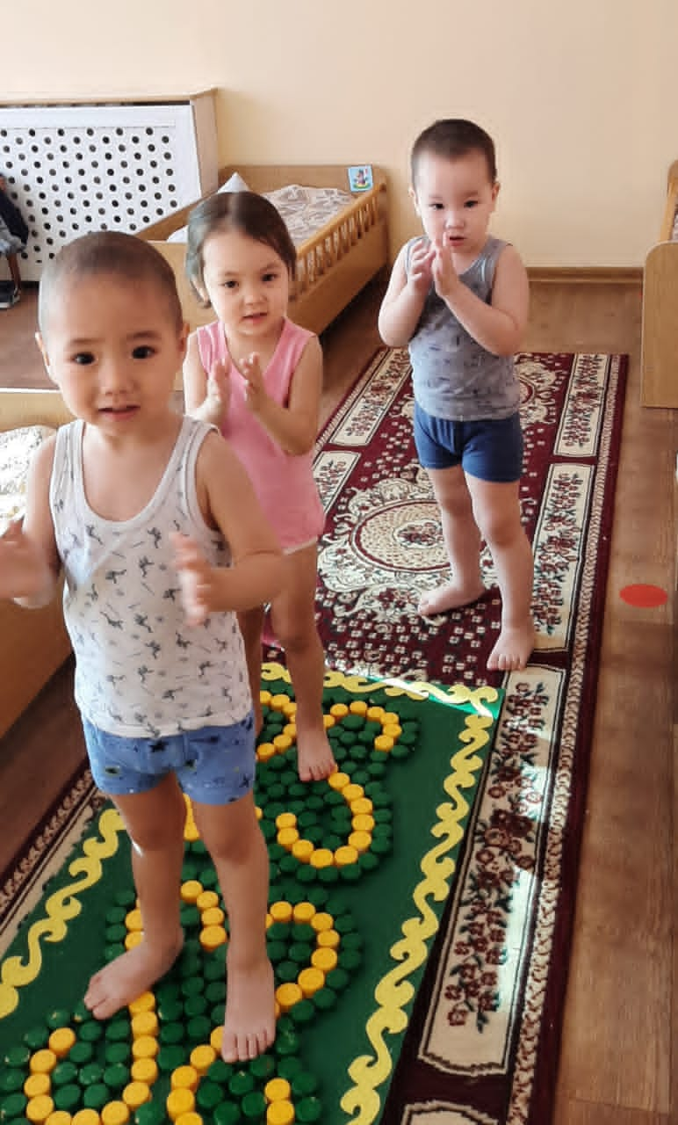 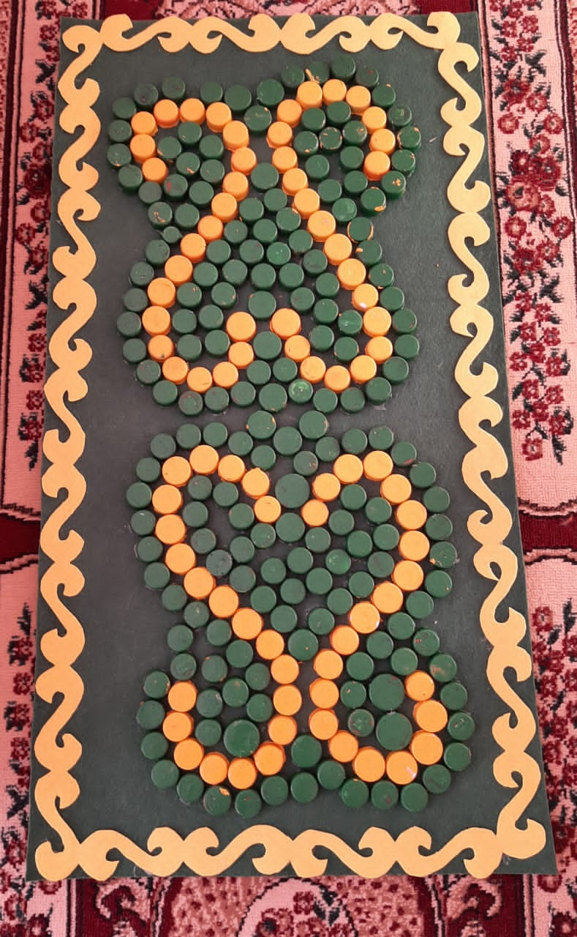

Шынықтыру дене тәрбиесінің маңызды бөлігі. Шыныққан баланың тәбеті мен ұйқысы жақсы, бітімі үйлесімді, әрі сымбатты болады. Баланың өсіп жетілуі, жеке тұлға ретінде қалыптасуы, бүлдіршіннің өмірді танып, сезініп түсінуі денсаулыққа тікелей байланысты.

«Дені сау ұрпақ-ұлт болашағы» деп бекер айтылмаған. Балалар біздің жарқын болашағымыз!

«Денсаулық-терең бақыт» деп айтқан Абай атамыз.